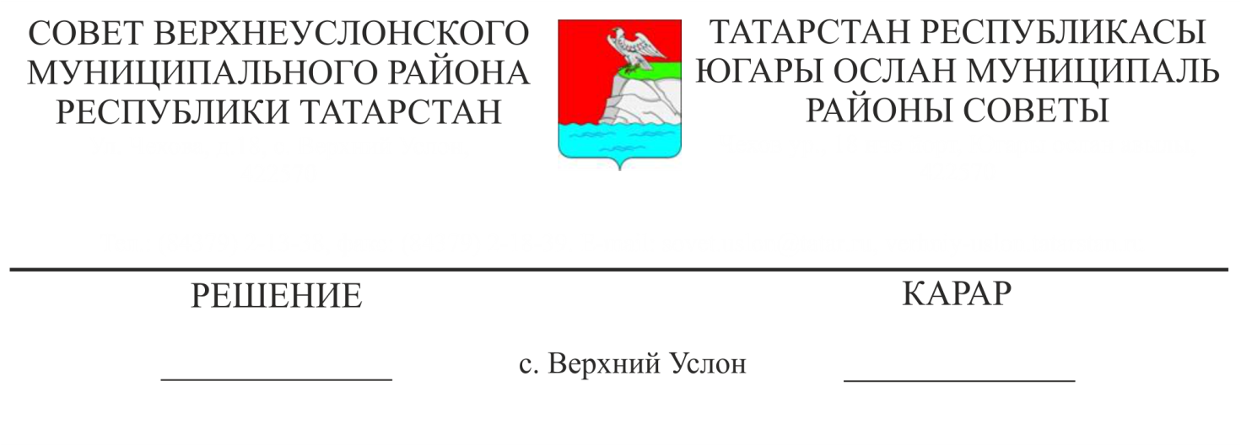

23.03.2020 № 56-641

**О внесении изменений в состав Совета по вопросам муниципальной службы**

**при Главе Верхнеуслонского муниципального района**

В связи со штатно-должностными изменениями,

**Совет**

**Верхнеуслонского муниципального района**

**решил:**

1. Вывести из состава Совета по вопросам муниципальной службы при Главе Верхнеуслонского муниципального района Гилязиева Ильназа Нурисламовича.
2. Ввести в состав Совета по вопросам муниципальной службы при Главе Верхнеуслонского муниципального района Сулейманову Зухру Дилбаровну- начальника организационного отдела Совета Верхнеуслонского муниципального района, секретарем Совета.
3. Должность Скаредновой Надежды Геннадьевны заменить на «помощник Главы Верхнеуслонского муниципального района по противодействию коррупции».

4. Утвердить состав Совета по вопросам муниципальной службы при Главе Верхнеуслонского муниципального района в новой редакции (Приложение №1).

**Председатель Совета,**

**Глава Верхнеуслонского**

**муниципального района М.Г. Зиатдинов**

|  |
| --- |
| Приложение № 1  к Решению Совета  Верхнеуслонского  муниципального района  от 23.03.2020 года № 56-641 |

**Состав**

**Совета по вопросам муниципальной службы**

**при Главе Верхнеуслонского муниципального района**

|  |  |  |  |
| --- | --- | --- | --- |
| **Председатель:** | | | |
| 1. | Зиатдинов  Марат Галимзянович | - | Глава Верхнеуслонского муниципального района |
| **Заместитель председателя:** | | | |
| 2. | Осянин  Сергей Викторович | **-** | Заместитель Главы  Верхнеуслонского муниципального района |
| **Секретарь:** | | | |
| 3. | Сулейманова Зухра Дилбаровна | **-** | начальник организационного отдела Совета Верхнеуслонского муниципального района |
| **Члены:** | | | |
| 4. | Никитина  Людмила Николаевна | **-** | Руководитель аппарата Совета Верхнеуслонского муниципального района |
| 5. | Мингазова  Альфия Курбангалиевна | **-** | Управляющий делами Исполнительного комитета Верхнеуслонского муниципального района |
| 6. | Александрова Вероника Николаевна | **-** | Начальник организационного отдела Исполнительного комитета Верхнеуслонского муниципального района |
| 7. | Пичугина Надежда Валерьевна | **-** | Начальник юридического отдела Совета Верхнеуслонского муниципального района |
| 8. | Бурдин Виктор Михайлович | **-** | Глава Кильдеевского сельского поселения Верхнеуслонского муниципального района, депутат Совета Верхнеуслонского муниципального района |
| 9. | Хурматуллина Лилия Ильфаровна | **-** | Председатель Контрольно-счетной Палаты Верхнеуслонского муниципального района, председатель Координационного совета организации профсоюзов Верхнеуслонского муниципального района |
| 10. | Скареднова Надежда Геннадьевна | **-** | Помощник Главы Верхнеуслонского муниципального района по противодействию коррупции |
| 11 | Давлетшина Гульгена Искандеровна |  | руководитель Верхнеуслонского отделения республиканской общественной организации «Исполком Всемирного конгресса татар», член Общественного совета Верхнеуслонского муниципального района |
| 12 | Веденеева Альфия Нургалеевна |  | член Верхнеуслонской районной организации Всероссийского общества инвалидов Республики Татарстан, член Общественного совета Верхнеуслонского муниципального района |

**Председатель Совета,**

**Глава Верхнеуслонского**

**муниципального района М.Г. Зиатдинов**